110智光商工新興產業職業試探課程報名 AI辨變便-智慧零售與雲端大數據行銷
- 依新北市政府教育局新北教技字第1102314377號函審查結果辦理。
- 課程時間：111年3月26日（星期六），上午8:50~下午16:40，共8節。
- 上課地點：智光商工資料處理科夢想家電腦教室。
- 課程主題：AI 辨變便- 智慧零售與雲端大數據行銷。
- 參加資格：新北市、台北市國中一、二、三年級同學均可報名參加
- 錄取人數：30人。
- 報名日期：111年2月21日 至111年3月 11日止。
- 報名網址：https://forms.gle/erwEtyf9XAG8i4Aw5
- 報名QR Code：
- 午餐皆由本校免費提供，請自備口罩、環保筷與飲水杯及個人之健保IC卡。
- 參加同學請於3月26日(星期六)當日8:30至本校大門口報到<簽到>，並請同學務必全程參加活動，方可領得參加活動證明書。
- 錄取同學於3月16日(星期三)前電話通知，已錄取同學若要退選請於3月18日(星期五)下午3點前，來電告知我們，謝謝!
- 至本校的交通方式，請上智光商工學校網站詳閱
< https://www.ckvs.ntpc.edu.tw/ 招生專區查詢交通資訊 >

有任何問題，請於星期一至星期五8:00~16:00來電洽詢

資料處理科倪正平主任

聯絡電話:02-29432491轉620、621
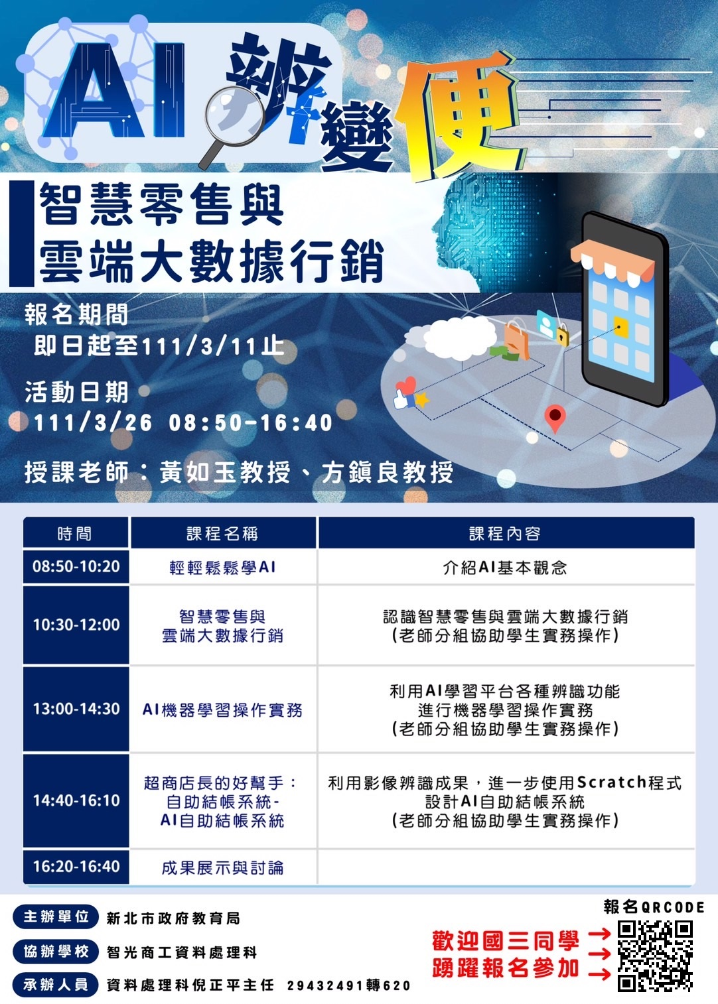
課程時間流程表

